甲骨新綴第72組
首都師范大學文學院 劉影
第七十二組：
A：《合集》27484（《京人》1816）+B：《合集》27617（《南明》639、《歷拓》5359）
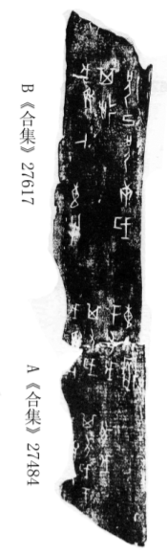
綴合理由及說明：
- B兩版均為歷無名間類字體。兩版斷口完全吻合，可以補足“又”、“父”、“小”三個字，并且綴合后可以得到一條完整的卜辭。
釋文：
[戊辰卜]，其侑歲于父戊。
戊辰卜，其侑歲于父戊惠小牢。
惠牛。
戊辰卜，其延兄己兄庚歲。
（缀合得到了黃天樹師的悉心指點，謹致謝忱！）

